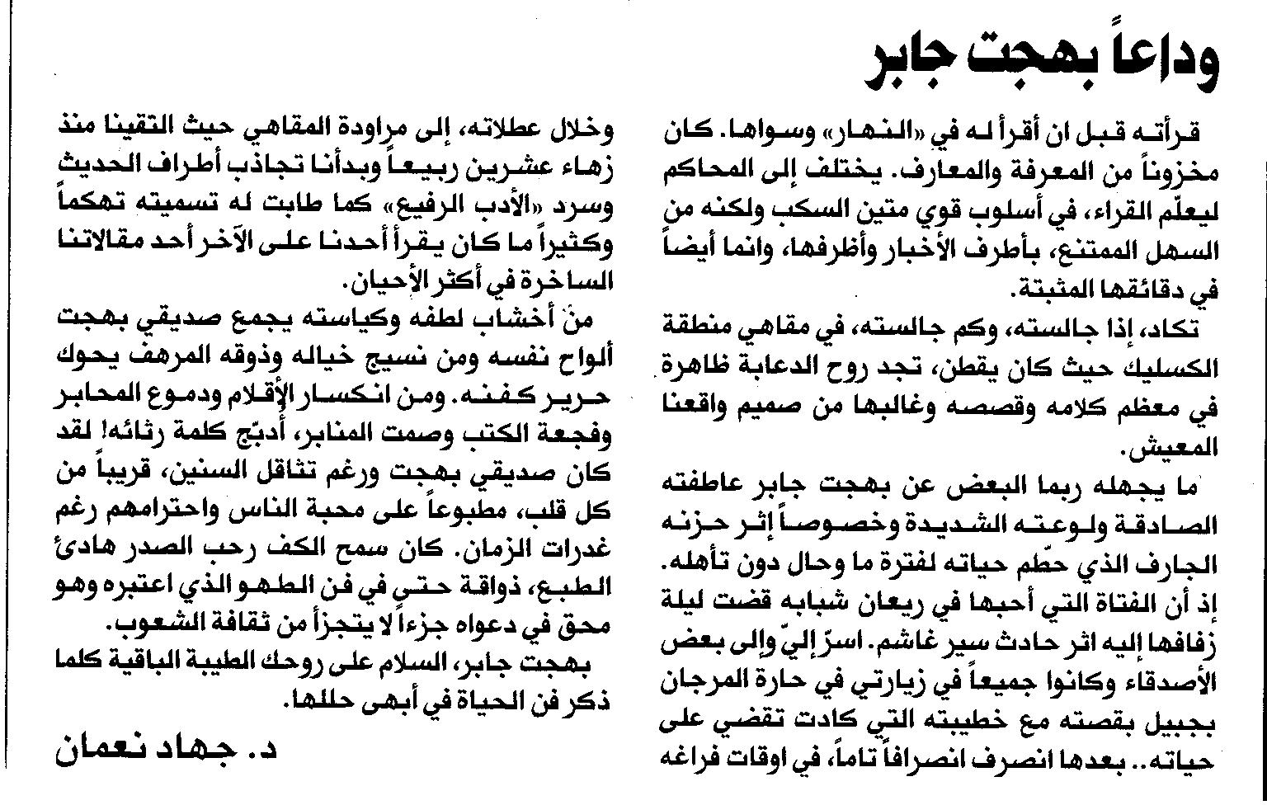
المستقبل – الجمعة، 15 تشرين الأول 2010

